ФЕДЕРАЛЬНОЕ ГОСУДАРСТВЕННОЕ БЮДЖЕТНОЕ ОБРАЗОВАТЕЛЬНОЕ
УЧРЕЖДЕНИЕ ВЫСШЕГО ОБРАЗОВАНИЯ
«САНКТ-ПЕТЕРБУРГСКИЙ ГОСУДАРСТВЕННЫЙ УНИВЕРСИТЕТ ТЕЛЕКОММУНИКАЦИЙ ИМ. ПРОФ. М.А. БОНЧ-БРУЕВИЧА»
(СПбГУТ)

АРХАНГЕЛЬСКИЙ КОЛЛЕДЖ ТЕЛЕКОММУНИКАЦИЙ
ИМ. Б.Л. РОЗИНГА (ФИЛИАЛ) СПбГУТ
(АКТ (ф) СПбГУТ)

КУРСОВОЙ ПРОЕКТ
НА ТЕМУ
РАЗРАБОТКА ОБУЧАЮЩЕЙ ПРОГРАММЫ
«ИНФОРМАТИКА. АЛГОРИТМИЗАЦИЯ И
ПРОГРАММИРОВАНИЕ»
Л109. 25КП01. 018 ПЗ
(Обозначение документа)

МДК.02.01 Технология разработки
программного обеспечения

Студент | ИСПП-21 |  | 08.12.2025 | Д.М. Мичурин
 | (Группа) | (Подпись) | (Дата) | (И.О. Фамилия)
Преподаватель |  |  | 09.12.2025 | Ю.С. Маломан
 |  | (Подпись) | (Дата) | (И.О. Фамилия)

Архангельск 2025
СОДЕРЖАНИЕ

Перечень сокращений и обозначений 3
Введение 4
1 Анализ и разработка требований 6
1.1 Назначение и область применения 6
1.2 Постановка задачи 6
1.3 Выбор состава программных и технических средств ?
2 Проектирование программного обеспечения ?
2.1 Проектирование интерфейса пользователя ?
2.2 Разработка архитектуры программного обеспечения ?
2.3 Проектирование базы данных ?
3 Разработка и интеграция модулей программного обеспечения ?
3.1 Разработка программных модулей ?
3.2 Реализация интерфейса пользователя ?
3.3 Разграничение прав доступа пользователей ?
3.4 Экспорт и импорт данных ?
4 Тестирование и отладка программного обеспечения ?
4.1 Структурное тестирование ?
4.2 Функциональное тестирование ?
5 Инструкция по эксплуатации программного обеспечения ?
5.1 Установка программного обеспечения ?
5.2 Инструкция по работе ?
Заключение ?
Список использованных источников 30

ПЕРЕЧЕНЬ СОКРАЩЕНИЙ И ОБОЗНАЧЕНИЙ
В настоящем курсовом проекте применяют следующие сокращения и обозначения:
БД – база данных
ОС – операционная система
ПК – персональный компьютер
ПО – программное обеспечение
СУБД – система управления базами данных

API – интерфейс программирования приложения
DTO – объект передачи данных
ERD – диаграмма «сущность-связь»
HTTP – протокол передачи гипертекста
IDE – интегрированная среда разработки
SQL – язык структурированных запросов
WPF – платформа для построения графических интерфейсов Windows

ВВЕДЕНИЕ
Актуальность разрабатываемого проекта заключается в автоматизации процессов образовательной деятельности и управления учебным контентом для средних общеобразовательных учреждений. В современных условиях цифровизации образования для эффективного учебного процесса важны доступность материалов, персонализация обучения и объективный контроль знаний. Учебные заведения сталкиваются с проблемами, связанными с организацией дистанционного обучения, отслеживанием индивидуального прогресса учащихся и адаптацией учебных материалов к различным образовательным потребностям.
Разработка обучающей программы позволит значительно упростить процесс организации учебной деятельности, улучшить взаимодействие между преподавателями и учащимися и повысить общую эффективность образовательного процесса за счет внедрения современных информационных технологий.
Целью курсового проектирования является разработка программного комплекса, обеспечивающего возможность комплексного управления образовательным процессом по информатике, включая предоставление учебных материалов, контроль знаний через систему тестирования и мониторинг успеваемости учащихся в реальном времени.
Для достижения поставленной цели требуется решить следующие задачи:
- выбрать состав программных и технических средств для реализации проекта на основе платформы .NET;
- спроектировать реляционную базу данных для хранения учебных материалов, результатов обучения и пользовательской информации;
- создать базу данных в выбранной СУБД Microsoft SQL Server с использованием Entity Framework Core;
- реализовать разграничение прав доступа пользователей по ролевой модели (преподаватели, студенты);
- разработать адаптивный пользовательский интерфейс с учетом возрастных особенностей целевой аудитории;
- реализовать функциональность изучения лекций с отслеживанием времени и прогресса;
- реализовать функциональность тестирования знаний с автоматической проверкой и оценкой результатов;
- реализовать функциональность аналитики успеваемости и формирования отчетов;
- выполнить структурное тестирование программного обеспечения;
- выполнить функциональное тестирование всех модулей системы;
- разработать программную документацию в соответствии с требованиями к курсовому проекту;
- разработать эксплуатационную документацию для конечных пользователей.

Анализ и разработка требований

Назначение и область применения
Обучающая программа «Информатика. Алгоритмизация и программирование» предназначена для организации поэтапного обучения с автоматизированным контролем знаний. Система обеспечивает последовательное изучение учебного материала через тематические лекции с последующим прохождением тестирования.
ПО предназначено для использования в образовательных учреждениях, таких, как школы и колледжи, для организации модульного обучения, где требуется последовательное изучение материала с контролем усвоения каждой темы.

Постановка задачи
Необходимо разработать оконное приложение, в котором будут реализованы следующие функциональные возможности:
- просмотр тем, лекций и их содержание;
- прохождение тестов с автоматическим подсчётом результатов;
- доступ в личный кабинет с информацией о пользователе.
Интерфейс должен быть интуитивно понятен для пользователя.
Гость – неавторизованный пользователь, который может просматривать темы и содержание лекций.
Ученик может просматривать материал лекций, проходить тесты с вопросами по теме лекции и имеет доступ в личный кабинет.
Преподаватель может просматривать материал лекций, просматривать результаты тестов, пройденных учениками, и имеет доступ в личный кабинет.
На рисунке 1 изображена диаграмма вариантов использования оконного приложения.
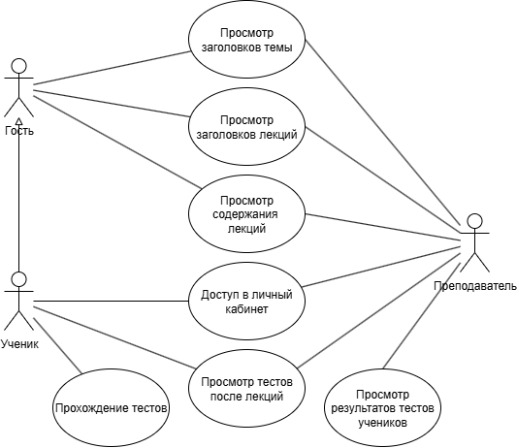
Рисунок 1 – Диаграмма вариантов использования оконного приложения
Работа с системой осуществляется по следующему алгоритму:
- ученик входит в систему;
- просматривает лекцию по теме;
- переходит на страницу с тестом по данной лекции;
- проходит тест, выбирая варианты ответа;
- по завершению теста результаты подсчитываются и определяется оценка;
- преподаватель входит в систему;
- просматривает результаты тестов учеников.

Выбор состава программных и технических средств
Работа с оконным приложением будет осуществляться на ПК и ноутбуках с ОС Windows (Windows 10 версии 1607 и новее, Windows 11).
В качестве СУБД выбрана MSSQL 16, так как эта СУБД обладает высокой производительностью, масштабируемостью и простотой в использовании, что позволяет эффективно обрабатывать данные о турнирах в реальном времени.
Клиентская часть приложения будет разработана на C#, так как с помощью этого языка можно эффективно создавать современные приложения с использованием технологии WPF для клиентской части. Для разработки оконного приложения будет использоваться IDE Visual Studio 2022, так как эта среда предлагает удобные инструменты для работы с C#, включая инструменты для работы с Git и средства отладки.
Для функционирования системы на стороне сервера необходимы следующие программные и технические средства:
- ОС Windows 10 версии 1607 и новее, Windows 11;
- сервер БД: MSSQL версии не ниже 16.0;
- процессор частотой 2 ГГц;
- свободная оперативная память 4 ГБ;
- свободное место на диске не менее 2 ГБ;
- ПО для конфигурирования, управления и администрирования сервера БД: SQL Server Management Studio 20.
Для функционирования системы на стороне клиента необходимы следующие программные и технические средства:
- ОС Windows 10 и выше;
- .NET 8.0;
- процессор частотой 1 ГГц или более производительный;
- свободная оперативная память 4 ГБ;
- свободное место на диске не менее 500 МБ.

Проектирование программного обеспечения

Проектирование интерфейса пользователя
В процессе проектирования приложения разработаны мокапы в графическом редакторе Figma. Эти визуальные представления позволяют наглядно увидеть структуру приложения его структуру и функциональность.
Главное меню представлено в виде мокапа на рисунке 2.
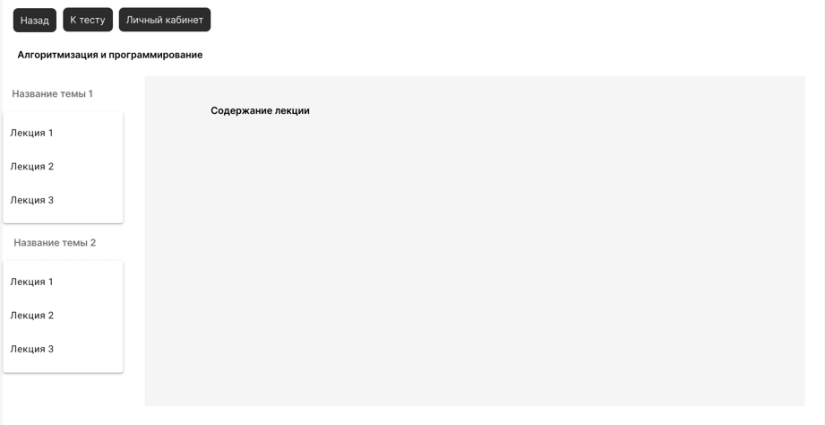
Рисунок 2 – Figma. мокап окна «Главное меню»
Для входа в систему пользователю предназначена страница авторизации, представленная в виде мокапа на рисунке 3. Она содержит стандартные поля для ввода логина и пароля, а также кнопку выполнения входа . Интерфейс выполнен в минималистичном стиле, фокусирующем внимание на основной задаче — аутентификации.

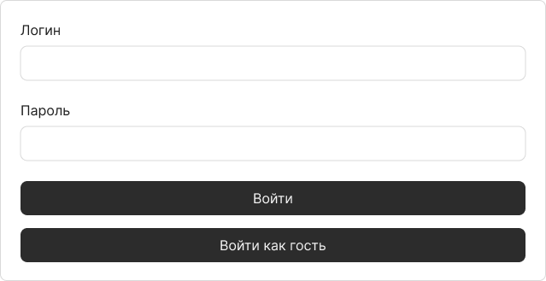
Рисунок 3 – Figma. мокап окна «Авторизация»
Личный кабинет представлен в виде мокапа на рисунке 4.
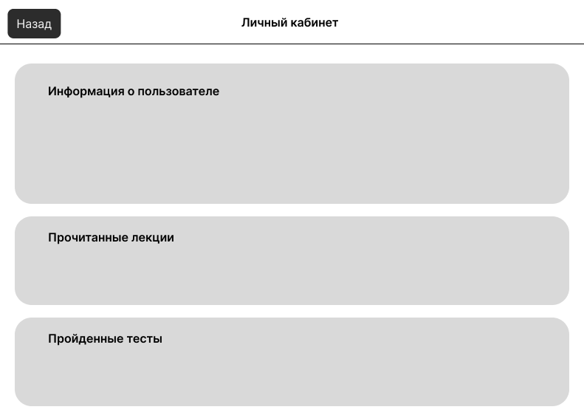
Рисунок 4 – Figma. мокап окна «Личный кабинет»
При работе использована бесплатная иконка для приложения, представленная на рисунке 5.

Рисунок 5 – Иконка, выбранная для приложения

Разработка архитектуры программного обеспечения
В ходе разработки архитектуры ПО создан важный инструмент визуализации — диаграмма развертывания. Эта диаграмма иллюстрирует взаимодействие сущностей в системе БД и клиентского приложения.
Диаграмма развертывания представлена на рисунке 6 и отображает физическую конфигурацию системы.
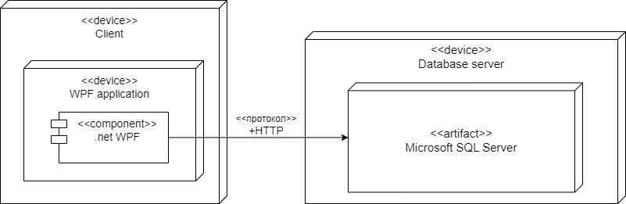
Рисунок 6 – Диаграмма развертывания

Проектирование базы данных
Для обеспечения эффективного хранения и управления данными, необходимо разработать БД, охватывающую информацию о пользователях, задачах и их связанных сущностях. В рамках процесса проектирования БД разработана физическая модель, представленная на рисунке 7.
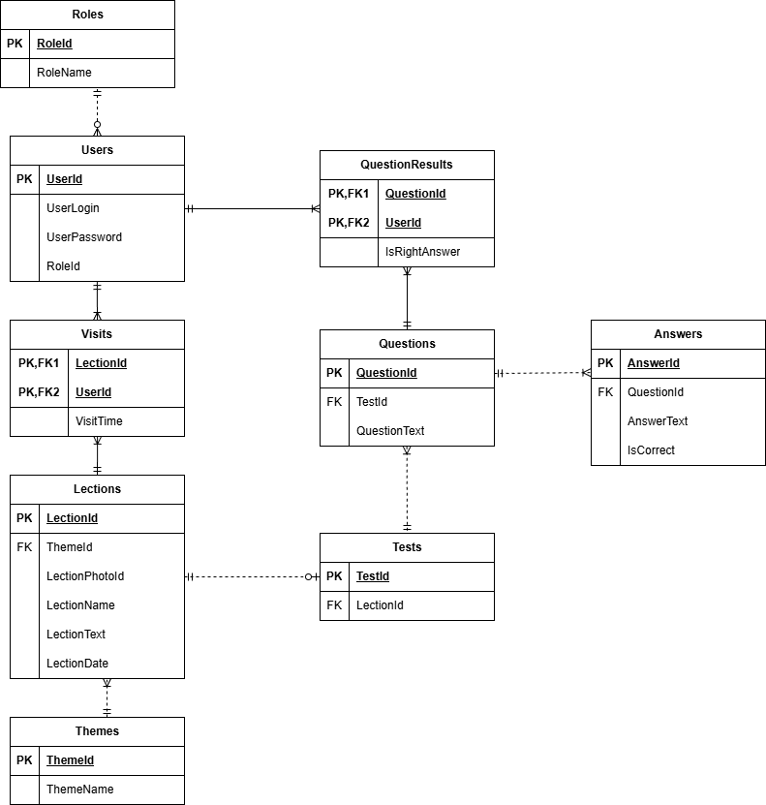
Рисунок 7 – Физическая модель БД

Разработка и интеграция модулей программного обеспечения

Разработка программных модулей
В ходе проектирования разработаны БД в Microsoft SQL Server, оконное приложение WPF на C# в Visual Studio 2022.
БД спроектирована с учетом нормализации до третьей нормальной формы, что минимизирует избыточность данных и обеспечивает целостность информации.
Взаимодействие приложения с сервером осуществляется с использованием библиотеки Entity Framework Core. С помощью данной библиотеки реализованы модели и контекст БД. Код метода добавления вариантов ответа на тест представлен листингом 1.
Листинг 1 – Код метода AddTestResults
public async Task AddTestResults(List<QuestionsResult> questionsResults)
{
foreach (var result in questionsResults)
{
// Проверяем, существует ли уже запись с таким QuestionId и UserId
var existingResult = await _context.QuestionsResults
.FirstOrDefaultAsync(qr => qr.QuestionId == result.QuestionId && qr.UserId == result.UserId);

if (existingResult != null)
{
// Обновляем существующую запись
existingResult.IsRightAnswer = result.IsRightAnswer;
_context.QuestionsResults.Update(existingResult);
}
else
{
// Добавляем новую запись
await _context.QuestionsResults.AddAsync(result);
}
}

await _context.SaveChangesAsync();
}
Для получения количества времени, которое пользователь провёл на странице лекции разработан метод …, код которого представлен листингом 2.
Листинг 2 – Код метода LoadTournaments
private async void LectionPage_Loaded(object sender, RoutedEventArgs e)
{
// создаём визит
_currentVisit = await _visitService.CreateOrGetVisitAsync(CurrentUser.UserID, SelectedLection.LectionId);
TimeSpan lectionTime = TimeSpan.FromSeconds(Convert.ToDouble(_currentVisit.VisitTime));
ElapsedTimeText = lectionTime.TotalMinutes >= 1
? $"{lectionTime.Minutes} мин {lectionTime.Seconds} сек"
: $"{lectionTime.Seconds} сек";

// запускаем таймер
_stopwatch = Stopwatch.StartNew();
_timer = new DispatcherTimer { Interval = TimeSpan.FromSeconds(1) };
_timer.Tick += (s, args) =>
{
var elapsed = _stopwatch.Elapsed + TimeSpan.FromSeconds(Convert.ToDouble(_currentVisit.VisitTime));
ElapsedTimeText = elapsed.TotalMinutes >= 1
? $"{elapsed.Minutes} мин {elapsed.Seconds} сек"
: $"{elapsed.Seconds} сек";
};
_timer.Start();
}

Реализация интерфейса пользователя
Интерфейс приложения реализован с использованием постраничной навигации в статичном главном окне. В приложении разработаны различные элементы управления. Навигация в приложении осуществляется через централизованную систему на основе компонента WPF Frame. Применяется прямое программное переключение страниц с передачей параметров через конструкторы.
Для отображения информации о темах и лекциях разработана страница, вид которой представлен на рисунке 8.
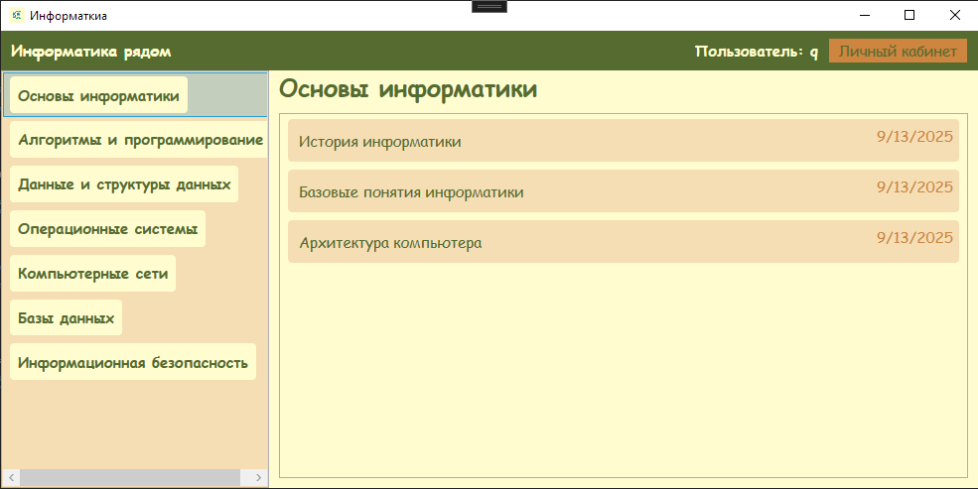
Рисунок 8 – Informatic Textbook. Вид страницы выбора лекций
Фрагмент кода вида страницы выбора лекций, формирующий кнопки управления, представлен листингом 3.

Листинг 3 – Код метода LoadTournaments
<DockPanel Background="#FFFDD0">
<Grid DockPanel.Dock="Top" Height="40" Background="#556B2F">
<Grid.ColumnDefinitions>
<ColumnDefinition />
<ColumnDefinition Width="Auto" />
<ColumnDefinition Width="Auto" />
</Grid.ColumnDefinitions>

<TextBlock Text="Информатика рядом" VerticalAlignment="Center"
Margin="10,0" Foreground="#FFFDD0" FontWeight="Bold" FontSize="16"/>

<TextBlock Text="{Binding UserLoginText}" Grid.Column="1" VerticalAlignment="Center"
Margin="0,0,10,0" Foreground="#FFFDD0" FontWeight="SemiBold" />

<Button x:Name="ToProfileButton" Grid.Column="2" Content="Личный кабинет" Margin="0,5,10,5" Padding="10,2"
VerticalAlignment="Center" Click="ToProfileButton_Click"/>
</Grid>

<ListBox x:Name="ThemesListBox" DockPanel.Dock="Left" Width="270" Background="#F5DEB3" ItemsSource="{Binding Themes}" SelectedItem="{Binding CurrentTheme, Mode=TwoWay}" SelectionChanged="ThemesListBox_SelectionChanged">
<ListBox.ItemTemplate>
<DataTemplate>
<Border Padding="8" Margin="2" Background="#FFFDD0" CornerRadius="4" HorizontalAlignment="Stretch">
<TextBlock Text="{Binding ThemeName}" FontWeight="SemiBold" Foreground="#556B2F"/>
</Border>
</DataTemplate>
</ListBox.ItemTemplate>
</ListBox>

<TextBlock DockPanel.Dock="Top" Text="{Binding CurrentTheme.ThemeName}" Margin="10 0" FontWeight="Bold" FontSize="24" Foreground="#556B2F"/>

<ListBox x:Name="LecturesListBox" Background="#FFFDD0" Margin="10" ItemsSource="{Binding SelectedThemeLections}" SelectedItem="SelectedLection" SelectionChanged="LecturesListBox_SelectionChanged">
<ListBox.ItemContainerStyle>
<Style TargetType="ListBoxItem">
<Setter Property="HorizontalContentAlignment" Value="Stretch" />
</Style>
</ListBox.ItemContainerStyle>
<ListBox.ItemTemplate>
<DataTemplate>
<Border Padding="6" Margin="2" Background="#F5DEB3" CornerRadius="4" HorizontalAlignment="Stretch">
<DockPanel LastChildFill="True">
<TextBlock Text="{Binding LectionDate}" DockPanel.Dock="Right" VerticalAlignment="Top" Margin="5,0,0,0" Foreground="#CD853F"/>
<Label Content="{Binding LectionName}" VerticalAlignment="Top" HorizontalContentAlignment="Left" Foreground="#556B2F"/>
</DockPanel>
</Border>
</DataTemplate>
</ListBox.ItemTemplate>
</ListBox>
</DockPanel>

Разграничение прав доступа пользователей
Разграничение прав доступа реализовано разделением преподавателей и студентов по разным таблицам БД. Права преподавателя у пользователя появляются при значении True в поле IsTeacherMode.
Пример кода разграничения прав пользователей приложения представлен листингом 4.
Листинг 4 – Код разграничения прав пользователей приложения
private void Page_Loaded(object sender, RoutedEventArgs e)
{
// Проверка прав доступа
if (CurrentUser.Role.RoleId != 1) // Не преподаватель
{
MessageBox.Show("Только преподаватели могут импортировать данные",
"Доступ запрещен", MessageBoxButton.OK, MessageBoxImage.Warning);
App.CurrentFrame.Navigate(new LectionsNavigatorPage());
}
}

Импорт данных
Для автоматизации добавления данных о лекциях и тестах реализован импорт из файла в формате json или ввода информации вручную в приложении. Фрагмент кода метода импорта данных об участниках представлен листингом 5.
Листинг 5 – Код разграничения прав пользователей приложения
private async void ImportButton_Click(object sender, RoutedEventArgs e)
{
ImportButton.IsEnabled = false;
ImportButton.Content = "Импорт...";

try
{
ImportResult result = null;
string importType = rbJsonLections.IsChecked == true ? "lections" : "tests";

if (UseJsonCheckBox.IsChecked == true && !string.IsNullOrWhiteSpace(JsonTextBox.Text))
{
// Импорт из текстового поля
if (importType == "lections")
result = await _importService.ImportLectionsFromJsonAsync(JsonTextBox.Text);
else if (importType == "tests")
result = await _importService.ImportTestsFromJsonAsync(JsonTextBox.Text);
}
else if (!string.IsNullOrWhiteSpace(FilePathTextBox.Text))
{
// Импорт из файла
result = await _importService.ImportFromFileAsync(FilePathTextBox.Text, importType);
}
else
{
MessageBox.Show("Выберите файл или введите JSON",
"Ошибка", MessageBoxButton.OK, MessageBoxImage.Warning);
return;
}

ShowResults(result);

// Если успешно - предложить продолжить
if (result.Success)
{
var dialogResult = MessageBox.Show(
"Импорт успешно завершен. Хотите импортировать еще данные?",
"Импорт завершен",
MessageBoxButton.YesNo,
MessageBoxImage.Question);

if (dialogResult == MessageBoxResult.No)
{
App.CurrentFrame.Navigate(new ProfilePage(CurrentUser.UserID));
}
}
}
catch (Exception ex)
{
MessageBox.Show($"Ошибка импорта: {ex.Message}",
"Ошибка", MessageBoxButton.OK, MessageBoxImage.Error);
}
finally
{
ImportButton.IsEnabled = true;
ImportButton.Content = "Начать импорт";
}
}

Тестирование и отладка программного обеспечения

Структурное тестирование
В рамках курсового проектирования проведено структурное тестирование приложения [1]. Листингом 6 представлен код unit-теста для сервиса UserService.
Листинг 6 – Код unit-теста для сервиса UserService
[Fact]
public async Task GetUserByLoginAndPasswordAsync_ValidCredentials_ReturnsUser()
{
// Arrange
using var context = CreateInMemoryContext();

// Создаем тестовые данные
var role = new Role { RoleId = 1, RoleName = "Преподаватель" };
var user = new User
{
UserId = 1,
UserLogin = "teacher1",
UserPassword = "password123",
Role = role,
RoleId = 1
};

context.Roles.Add(role);
context.Users.Add(user);
await context.SaveChangesAsync();

var service = new UserService(context);

// Act
var result = await service.GetUserByLoginAndPasswordAsync("teacher1", "password123");

// Assert
Assert.NotNull(result);
Assert.Equal("teacher1", result.UserLogin);
Assert.Equal("Преподаватель", result.Role.RoleName);
}

Функциональное тестирование
Во время разработки проведено функциональное тестирование приложения методом черного ящика [5], результаты тестирования представлены в таблице 2.
Таблица 1 – Результаты тестирования приложения методом черного ящика
Действие | Ожидаемый результат | Фактический результат
Нажать на название темы | Отобразятся все лекции по этой теме | Совпадает с ожидаемым
Нажать на название лекции | Переход на страницу с содержимым лекции | Совпадает с ожидаемым
Нажать на кнопку «К тесту» на странице лекции | Переход на страницу с возможностью начать тест или вернуться обратно на главную страницу | Совпадает с ожидаемым
Нажать на кнопку «Начать тест» | Переход на страницу с вопросами по лекции. На странице таймер на выполнения теста | Совпадает с ожидаемым
Ответить на вопросы по тесту и завершить тест | Пользователь узнает на какие вопросы он ответил правильно, а на какие неправильно. | Совпадает с ожидаемым
Нажать на кнопку «к результатам» | Будут отображено название теста и его результаты  В соответствии с количеством правильных ответов будет выставлена оценка | Совпадает с ожидаемым
Нажать на кнопку «Личный кабинет» | Переход на страницу личного кабинета, в котором отображаются данные пользователя, и информация о пройденных лекциях и тестах | Совпадает с ожидаемым
Нажать на кнопку «К студентам» | Переход на страницу с поиском учеников по имени пользователя и отображением информации о них. | Совпадает с ожидаемым
Ввод в строку поиска логина ученика | Отображение карточки искомого ученика | Совпадает с ожидаемым
Нажать на карточку ученика | Отображение информации об ученике | Совпадает с ожидаемым

Продолжение таблицы 1

Действие | Ожидаемый результат | Фактический результат
Нажать на кнопку «Открыть профиль» на карточке ученика | Откроется личный кабинет ученика | Совпадает с ожидаемым
Нажать на кнопку «Назад» | Переход на предыдущую страницу | Совпадает с ожидаемым
Нажать на кнопку «Импорт данных» | Переход на страницу импорта данных | Совпадает с ожидаемым
Нажать на кнопку «Обзор» | Переход в диалоговое окно, которое предлагает указать путь к файлу, который хотите импортировать | Совпадает с ожидаемым

По результатам тестирования можно сделать вывод, что разработанное приложение работает корректно и согласно ожиданиям.

Инструкция по эксплуатации программного обеспечения

Установка приложения
Для функционирования подсистемы на стороне сервера достаточны следующие программные и технические средства:
- ОС Windows 10 версии 1607 и новее, Windows 11;
- сервер БД: MSSQL версии не ниже 16.0;
- процессор частотой 2 ГГц;
- свободная оперативная память 4 ГБ;
- свободное место на диске не менее 2 ГБ;
- ПО для конфигурирования, управления и администрирования сервера БД: SQL Server Management Studio 20.
Процесс создания БД
Для функционирования приложения на стороне клиента достаточны следующие программные и технические средства:
- ОС Windows 10 и выше;
- .NET 8.0;
- процессор частотой 2 ГГц или более производительный;
- свободная оперативная память 4 ГБ;
- свободное место на диске не менее 500 МБ.

Инструкция по работе
При запуске приложения пользователь попадает на страницу авторизации, где ему необходимо ввести учетные данные для входа в систему. Страница авторизации представлена на рисунке 9. После авторизации у пользователя определяется роль в системе: преподаватель, ученик. В зависимости от роли пользователь имеет разные права на определенные функции.
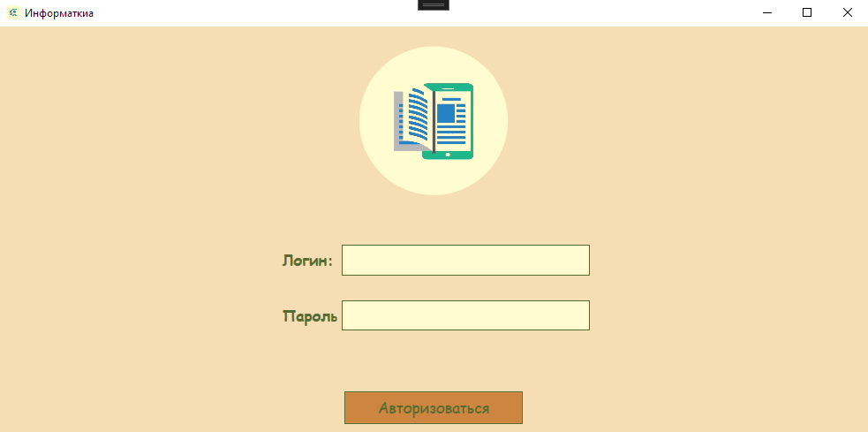
Рисунок 9 – Informatic Textbook. Вид страницы авторизации
После успешной авторизации пользователь попадает на главную страницу (рисунок 10).
Также на главном окне слева расположено меню, в котором отображены темы. Справа сверху расположена кнопка выхода, при ее нажатии осуществляется выход из приложения.
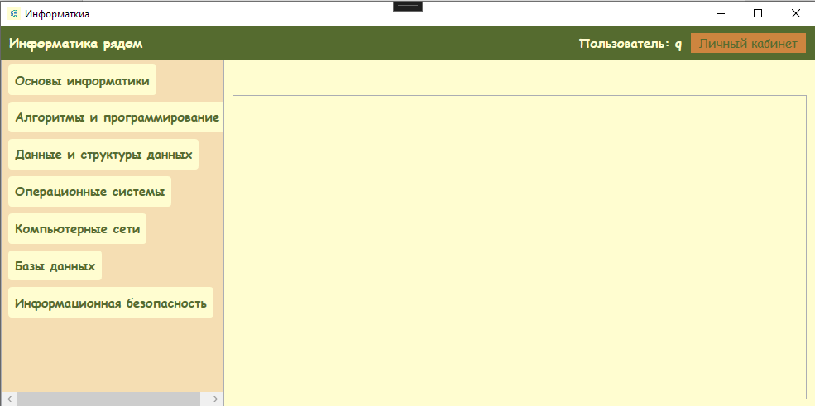
Рисунок 10 – Informatic Textbook. Вид главной страницы
При нажатии название темы открываются лекции на эту тему (рисунок 11).
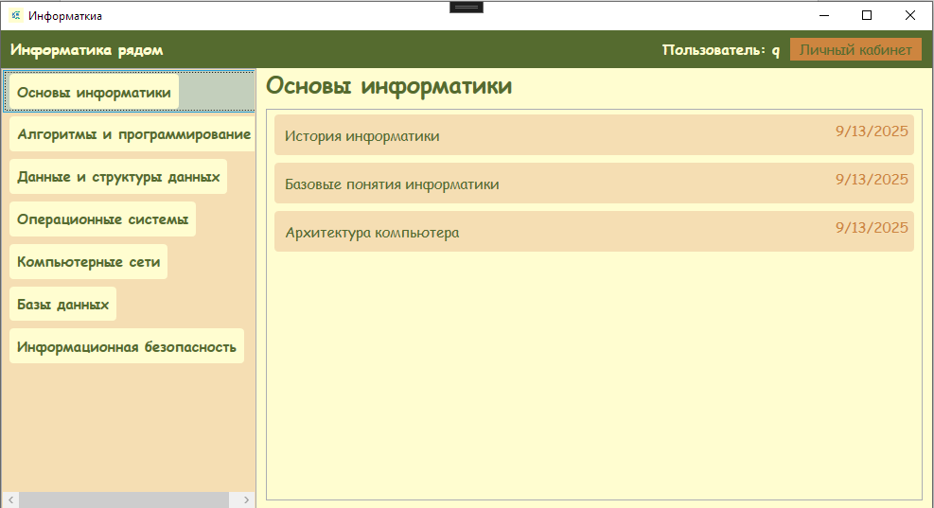
Рисунок 11 – Informatic Textbook. Вид главной страницы

При нажатии на кнопку «Личный кабинет» осуществляется переход к странице с личным кабинетом пользователя (рисунок 12).
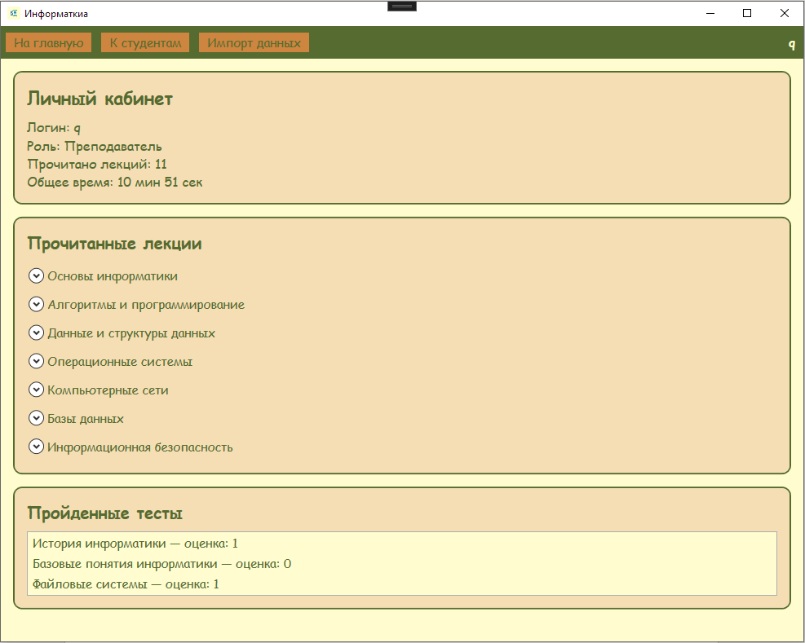
Рисунок 12 – Informatic Textbook. Вид страницы личный кабинет

При нажатии на кнопку «К студентам» осуществляется переход к на страницу со списком учеников, зарегистрированных в программе, с возможностью поиска конкретного пользователя по логину. При нажатии на карточку ученика отображается информация о нём.
Вид страницы списка студентов показан на рисунке 13

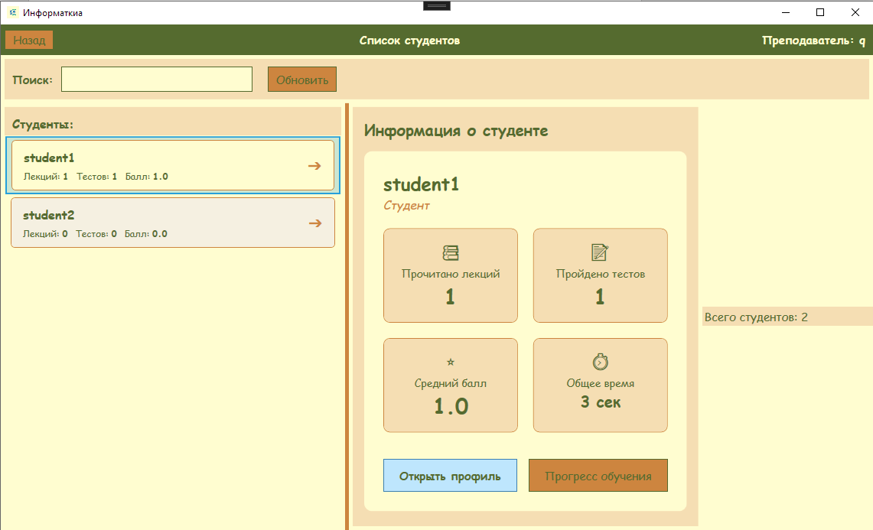
Рисунок 13 – Informatic Textbook. Вид страницы список студентов
Функционал загрузки информации из внешних источников обеспечивается страницей «Импорт данных». Переход к ней осуществляется через соответствующую кнопку в личном кабинете. Интерфейс страницы позволяет пользователю выбрать тип импорта, исходный файл или ввести его вручную, просмотреть его превью, а затем запустить процесс загрузки и обработки информации в систему.
Для импорта данных реализована страница «Импорт данных» (рисунок 14).

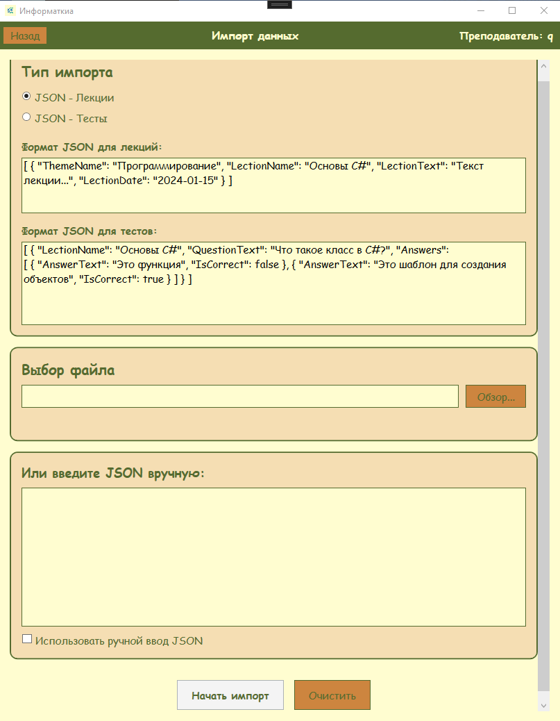
Рисунок 14 – Informatic Textbook. Вид страницы импорт данных

Заключение
Разработанная программа полностью соответствует современным требованиям к цифровизации образовательного процесса. В ходе проекта создан эффективный инструмент, который автоматизирует ключевые аспекты обучения: предоставление учебных материалов, контроль знаний через систему тестирования и мониторинг успеваемости учащихся. Это позволяет преподавателям сосредоточиться на педагогической деятельности, а учащимся — получить персонализированный образовательный опыт.
Реализация проекта позволила решить актуальную проблему недостаточной интерактивности традиционных учебных пособий и сложности отслеживания индивидуального прогресса учащихся. В процессе работы были получены практические навыки в проектировании многослойной архитектуры WPF-приложений, разработке бизнес-логики с использованием Entity Framework Core, реализации ролевой модели доступа и создании адаптивного пользовательского интерфейса, ориентированного на возрастные особенности целевой аудитории.
Применение современных технологий .NET 8, WPF и реляционной базы данных позволило создать надежное, безопасное и масштабируемое решение, отвечающее всем поставленным образовательным задачам. Внедрение данного электронного учебника способствует повышению качества обучения информатике, улучшает мотивацию учащихся через интерактивные элементы и геймификацию, а также предоставляет преподавателям мощный аналитический инструмент для своевременной корректировки учебного процесса и индивидуальной работы с каждым учеником.
Таким образом, цели курсового проекта достигнуты, разработанный продукт представляет практическую ценность для предметной области. Полученный опыт имеет большое значение для дальнейшей профессиональной деятельности в сфере разработки программного обеспечения.
СПИСОК ИСПОЛЬЗОВАННЫХ ИСТОЧНИКОВ

- Бек, К. Экстремальное программирование: разработка через тестирование. – Санкт-Петербург : Питер, 2021. – 224 с. – URL: https://ibooks.ru/bookshelf/376974/reading (дата обращения: 02.11.2025). – Режим доступа: для зарегистрир. пользователей. – Текст: электронный.
- Гагарина, Л. Г. Технология разработки программного обеспечения : учебное пособие / Л. Г. Гагарина, Е. В. Кокорева, Б. Д. Сидорова-Виснадул ; под ред. Л. Г. Гагариной. – Москва : ФОРУМ : ИНФРА-М, 2025. – 400 с. – URL: https://znanium.ru/catalog/product/2178802 (дата обращения: 15.11.2025). – Режим доступа: по подписке. – Текст : электронный.
- Мартишин, С. А. Базы данных. Практическое применение СУБД SQL и NoSQL-типа для проектирования информационных систем : учебное пособие / С. А. Мартишин, В. Л. Симонов, М. В. Храпченко. – Москва : ФОРУМ : ИНФРА-М, 2024. – 368 с. – Текст : электронный. – URL: https://znanium.ru/catalog/product/2096940 (дата обращения: 28.10.2025). – Режим доступа: по подписке.
- Тидвелл, Д. Разработка интерфейсов. Паттерны проектирования. 3-е изд. – Санкт-Петербург : Питер, 2022. – 560 с. – Текст : электронный. – URL: https://ibooks.ru/bookshelf/386796/reading (дата обращения: 26.10.2025). – Режим доступа: для зарегистрир. пользователей.
- Федорова, Г. Н. Разработка, внедрение и адаптация программного обеспечения отраслевой направленности : учебное пособие. — Москва : КУРС : ИНФРА-М, 2024. — 336 с. – URL: https://znanium.ru/catalog/product/2083407 (дата обращения: 01.11.2025). – Режим доступа: по подписке. – Текст : электронный.

